Distanční vzdělávání
PLÁN ČINNOSTÍ PRO DĚTI Z MATEŘSKÉ ŠKOLY DOLNÍ TŘÍDY
Téma | VODA SLAVÍ SVÁTEK 22. 3. Světový den vody
 | 22. 3. – 26. 3. 2021
 | Cílem činností a úkolů je, aby děti porozuměly, že voda je zdroj života, aby si uvědomily, že pitnou vodu je třeba šetřit a věděly, že v přírodě se voda nesmí znečišťovat. Voda bude také zdrojem objevování. Děti by se měly seznámit s tím, co je studánka, rybník, potok a řeka. Projděte si s dětmi „Hledačku“ kolem Lomné. Startujeme od MŠ . Do středy probíhá naše recitační „přehlídka“ viz. plakátek.
Úvodní otázka | Zaměřte se na vodu doma i v okolí a ptejte dětí:  Odkud se bere voda ve vodovodním kohoutku?  Proč bychom neměli plýtvat pitnou vodou?  Jaký je rozdíl mezi řekou a rybníkem ….?
Úvodní video | Pusťte dětem následující video o koloběhu vody:  https://www.youtube.com/watch?v=Zm_lqw4ui2M&t=42s  Pohádka pro nejmenší - Jak sluníčko vrátilo štěňátku vodu: https://www.youtube.com/watch?v=1fa7tjPX7Ms
Úkol týdne | - „Světový den vody“ – Stezka hledačka – děti budou hledat připravené úkoly, podrobnosti najdete na plotu mateřské školy – každý den od pondělí do neděle 8:30 - 16:00 hod., viz příloha - plakátek  - Vypít každý den sklenici čisté vody .
POHYBOVÉ ČINNOSTI | Výprava k Mařenčině studánce – udělejte si vycházku k Mařenčině studánce, dětem můžete vyprávět o významu studánek v minulosti, když lidé neměli doma vodovod.  Pohybové ztvárnění vody (možná více pro holky) – pusťte dětem písničku, ať si poslechnou, co zpívá dešťová kapka, doporučujeme dát dětem šátek nebo stuhu a nechat volně tanečně improvizovat jako dešťové kapky.  https://www.youtube.com/watch?v=a1Tl8Vc67Ns
Další úkoly nejen pro předškoláky | 1)Pokusy a objevy - Co plave na hladině nebo klesá ke dnu?  - Odpařování vody viz. videonahrávka.  2) Zvuky vody - vytváření zvuku pomocí vody (přelévání, šplouchání, vhozený předmět do vody, ždímání látky, foukání brčkem do vody..(můžete si vymyslet další zvuky s vodou) viz. videonahrávka.  3) Básnička „Dešťové kapičky“ – prstové cvičení viz. videonahrávka.  4) Tvoření + gragomotorika – vlnky ve vodě – výtvarné ztvárnění + skládání papírové lodičky viz. videonahrávka.  6)Pracovní listy- „Vlnky „(viz níže příloha), „Rybky „-ovál ležatý (viz níže příloha), „Loďka“- šikmé čáry krátké(viz níže příloha) - vytištěné pracovní listy si můžete vyzvednout v MŠ každý den od 8,00 do 12,00  8)Zpěv písně s instrumentálním doprovodem úprava lidové písně - nápěv Prší,prší: (text níže) viz. videonahrávka.  Dále doporučujeme:  https://edu.ceskatelevize.cz/video/250-kolobeh-vody  Do středy 24. 3. probíhá naše recitační přehlídka. Děkujeme za příspěvky .  Pondělí 29. 3 zdobení břízky, nazdobte s dětmi vajíčko a ozdobte břízku ve městě viz. plakátek.
Říkanky, písničky | Prší. Prší  Prší, prší, jen se leje  studánka se celá chvěje  a přes malý kamínek,  náhle spěchá pramínek.  Spěchá, spěchá do daleka,  sbírá vody, stále spěchá,  potok, říčka, řeka  a on stále spěchá.  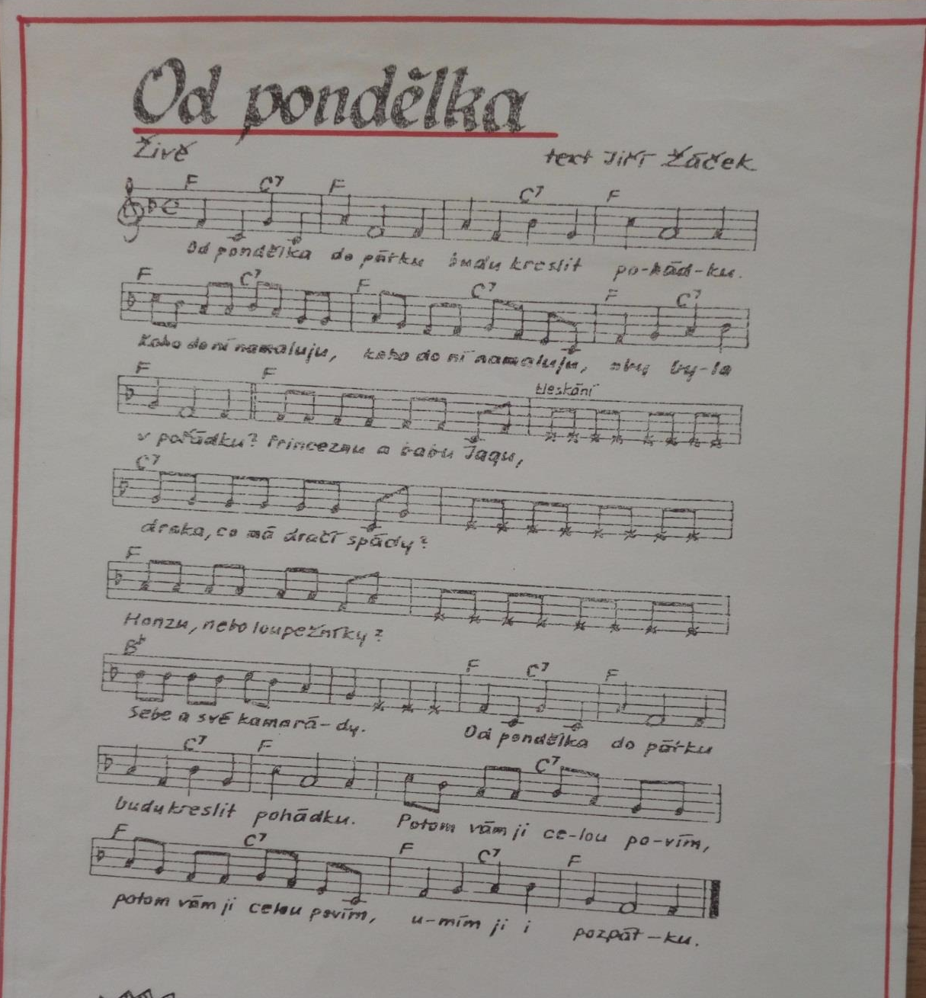  Nápěv písně  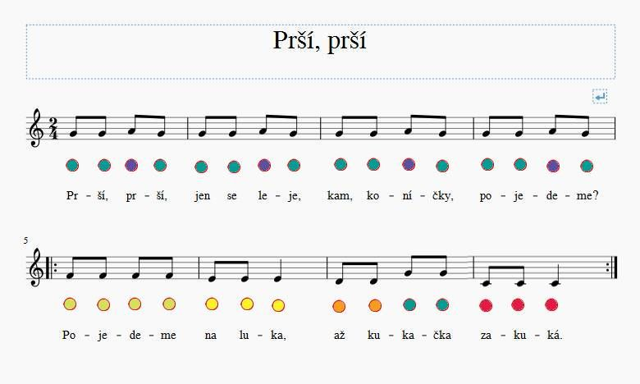  Dešťové kapičky  Dešťové kapičky  dostaly nožičky.  Běhaly po plechu,  dělaly neplechu.  Kocour spal v okapu,  spadly mu na tlapu.  Jejda, ten naříkal,  mňoukal a utíkal!
